**Link tools ghép:** [StandEngEx](https://colab.research.google.com/drive/1ncEMRRUBs_U-ApgrjLx3lcWmu1munHy2?usp=sharing)

**I. Chuẩn bị document input:**

**1. File đề:**

* Những câu hỏi chứa trong các bảng cần đưa ra ngoài và xóa bảng

Ví dụ:

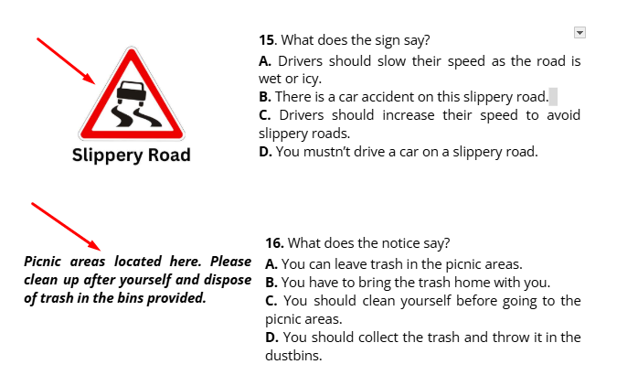

Có thể sửa thành:

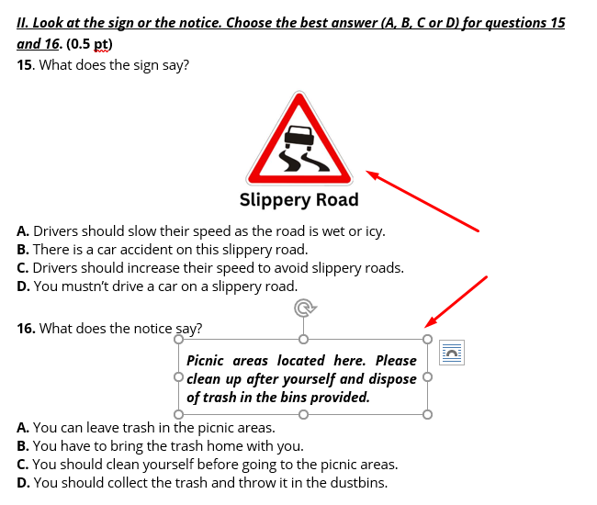

**2. File đáp án:**

* Copy đáp án đề cần ghép ra một file riêng.

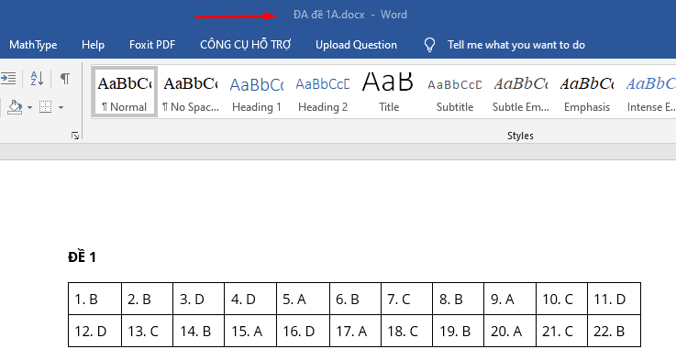

* Xóa những phần không cần thiết: (Dễ gây nhiễu)

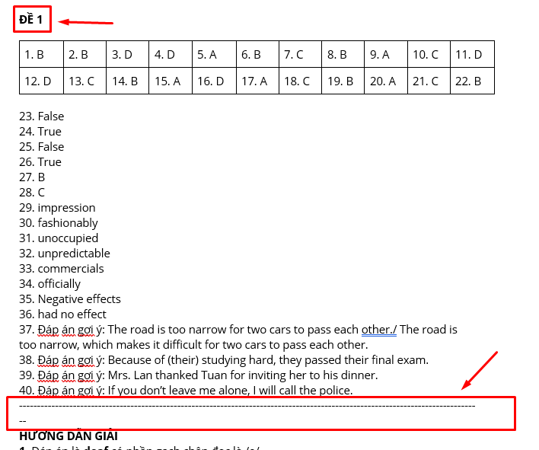

Form chuẩn:

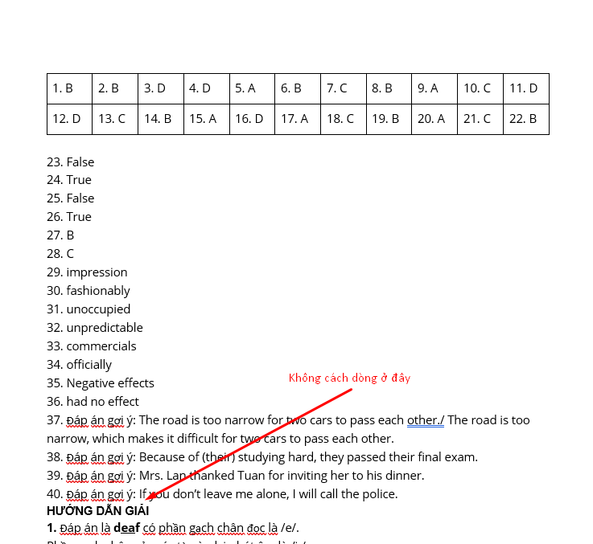

**II. Ghép file:**

* Tải 2 file lên Google Drive.

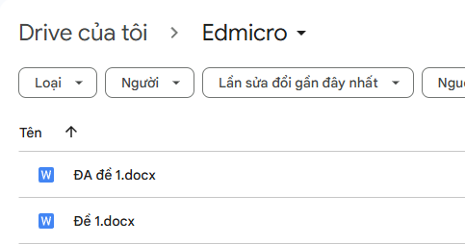

* Truy cập vào app ghép: [StandEngEx](https://colab.research.google.com/drive/1ncEMRRUBs_U-ApgrjLx3lcWmu1munHy2?usp=sharing)

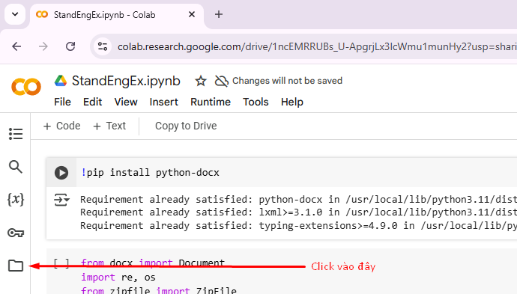

* Đợi khoảng 5s, rồi click vào Mount Drive

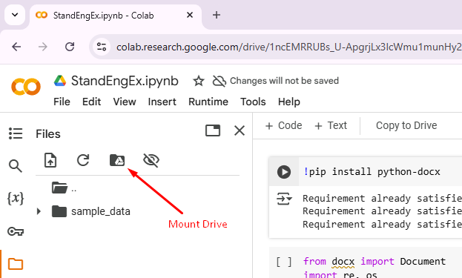

* Nếu có hộp thoại như hình dưới, click nút chạy

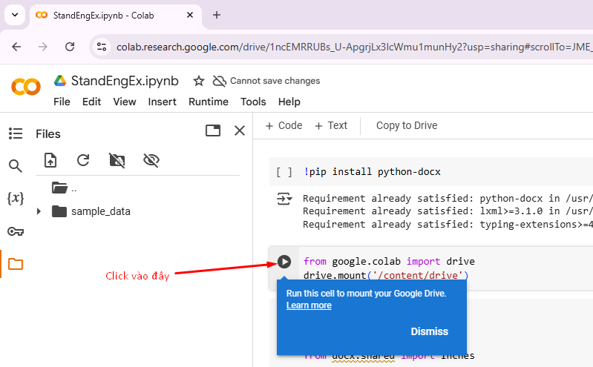

* Chọn Run Anyway

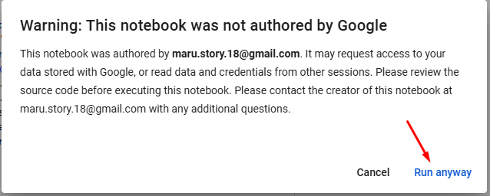

* Sau đó chọn Connect to Google Drive và chọn tài khoản.
* Sau khi chạy xong sẽ hiển thị thư mục drive như hình:

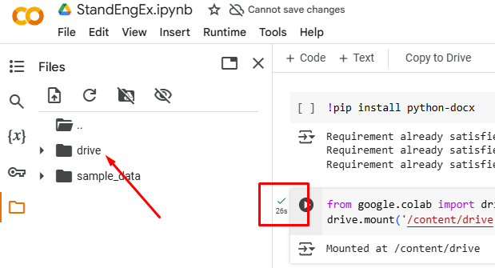

* Tìm đến file đề và file đáp án:

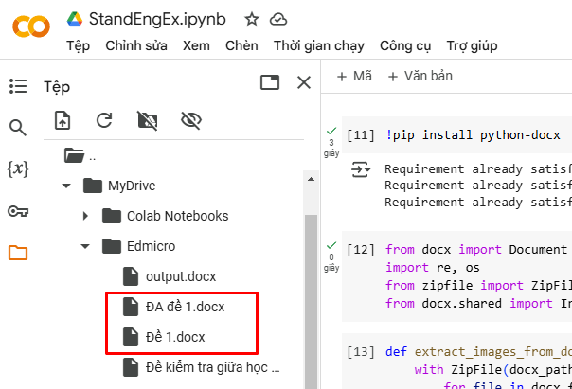

* Click vào dấu ba chấm, chọn copy file path để sao chép đường dẫn tới các file

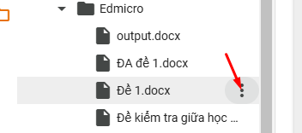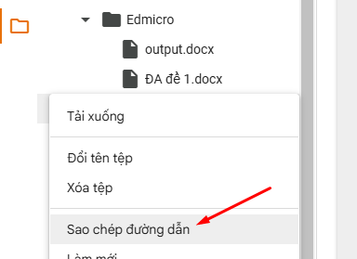

* Paste vào các vị trí tương ứng: File đề input, đáp án input và file ghép output

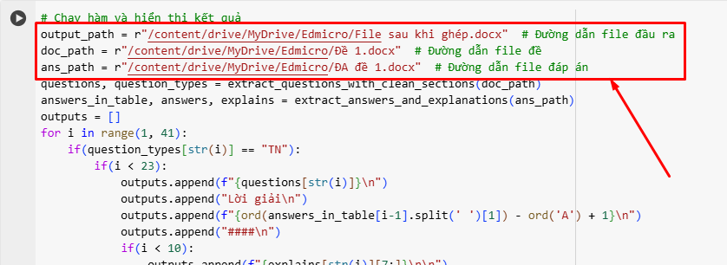

* Sau đó nhấn tổ hợp phím: Ctrl + F9
* Kiểm tra đường dẫn đến file output.
* Sử dụng tổ hợp phím Ctrl + H để thay thế “**” bằng khoảng trống
* Chèn ảnh và học liệu vào vị trí tương ứng.